Таблица для размещения на сайтах информацию
№ | ФИО педагога/тех.персонала | Наименование организации, должность | Фото3*4 | Нагрузка и расписание | № приказа и дата назначения | Какую категорию имеет, приказ № дата присвоения, наличие сертификатов | Сведения о перевдижении по образовательным учреждениям (приказ об увольнении №, дата, куда был трудоустроен)
1 | Оспанова Дина Михайловна | Государственное Коммунальное Казенное Предприятие «Ясли-сад «Сказка» города Ерейментау при отделе образования по Ерейментаускому району управления образования Акмолинской области заведующая |  | 1 ставка | № 229 от 30.06.2017г. | Третья квалификационная категория; № 110 от 28.08.2021г.
2 | Нурмухаметов Арман Нурланович | Государственное Коммунальное Казенное Предприятие «Ясли-сад «Сказка» города Ерейментау при отделе образования по Ерейментаускому району управления образования Акмолинской области | 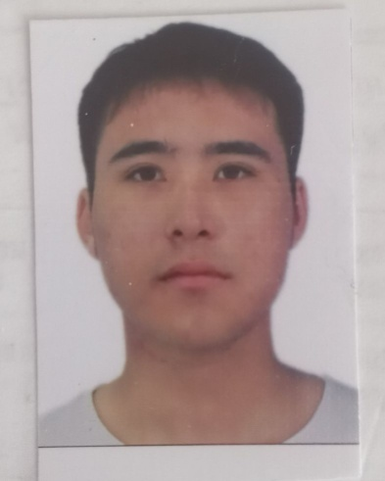 | 1,25 ставка | № 57 от 03.09 2018г. | Педагог-эксперт  от 25.12.2020  №1027
3 | Астапова Марина Николаевна | Государственное Коммунальное Казенное Предприятие «Ясли-сад «Сказка» города Ерейментау при отделе образования по Ерейментаускому району управления образования Акмолинской области Воспитатель | 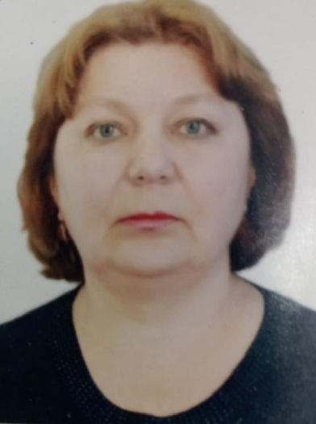 | 1 ставка | № 67 от 15.08.1994г. | Педагог-эксперт  от 20.12.2021  №244
4 | Астапова Татьяна Николаевна | Государственное Коммунальное Казенное Предприятие «Ясли-сад «Сказка» города Ерейментау при отделе образования по Ерейментаускому району управления образования Акмолинской области Воспитатель |  | 1 ставка | № 24 от 05.01.1997г. | Педагог-модератор от 14.07.2021  №65а
5 | Галеева Светлана Витальевна | Государственное Коммунальное Казенное Предприятие «Ясли-сад «Сказка» города Ерейментау при отделе образования по Ерейментаускому району управления образования Акмолинской области Воспитатель | 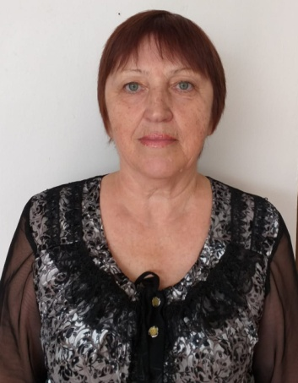 | 1 ставка | № 15 от 01.04.1992г. | Педагог-эксперт от 20.12.2021  №244
6 | Нуржанова Назгуль Жумашевна | Государственное Коммунальное Казенное Предприятие «Ясли-сад «Сказка» города Ерейментау при отделе образования по Ерейментаускому району управления образования Акмолинской области Воспитатель | 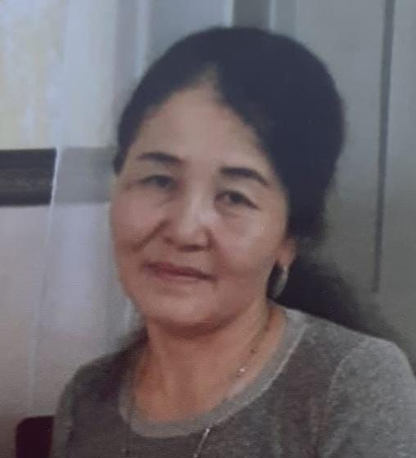 | 1 ставка | № 20 от 01.07.2011г. | Педагог-эксперт  от 14.07.2021  №65а
7 | Альжанова Салтанат Зайкеновна | Государственное Коммунальное Казенное Предприятие «Ясли-сад «Сказка» города Ерейментау при отделе образования по Ерейментаускому району управления образования Акмолинской области Учитель казахского языка |  | 1,5 ставка | № 8 от 17.03.2014г. | б/к
8 | Яхина Лилия Геннадьевна | Государственное Коммунальное Казенное Предприятие «Ясли-сад «Сказка» города Ерейментау при отделе образования по Ерейментаускому району управления образования Акмолинской области Воспитатель | 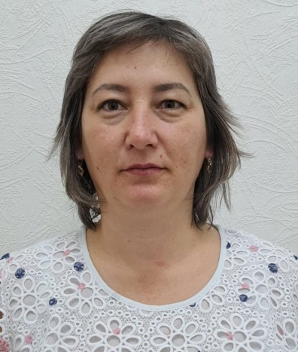 | 1 ставка | № 17 от 01.04.2014г. | Педагог-модератор  от 24.12.2020  №82
9 | Крикунова Наталья Анатольвна | Государственное Коммунальное Казенное Предприятие «Ясли-сад «Сказка» города Ерейментау при отделе образования по Ерейментаускому району управления образования Акмолинской области Воспитатель | 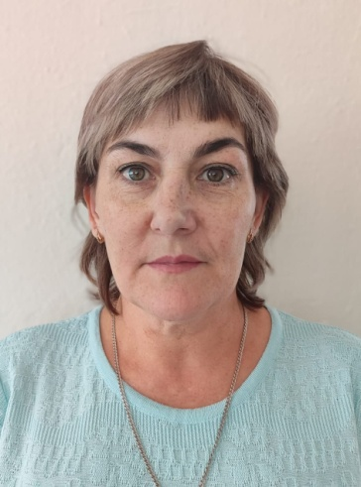 | 1 ставка | № 26а от 01.09.2016г. | Педагог-модератор  от 14.07.2021  №65а
10 | Айтмухаметова Гульнар Кстаубаевна | Государственное Коммунальное Казенное Предприятие «Ясли-сад «Сказка» города Ерейментау при отделе образования по Ерейментаускому району управления образования Акмолинской области Воспитатель | 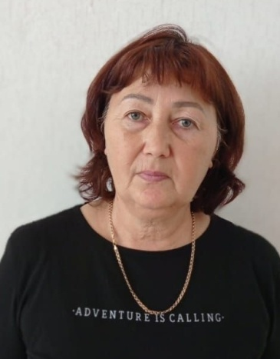 | 1 ставка | № 3 от 01.06.2000г. | Педагог-эксперт от 25.12.2020  №1027
11 | Стригунова Светлана Анатольевна | Государственное Коммунальное Казенное Предприятие «Ясли-сад «Сказка» города Ерейментау при отделе образования по Ерейментаускому району управления образования Акмолинской области Воспитатель | 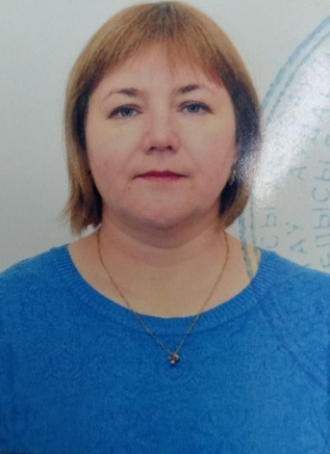 | 1 ставка | № 69 от 14.08.1995г. | Педагог-эксперт от 25.12.2020  №1027
12 | Вельке Татьяна Владимировна | Государственное Коммунальное Казенное Предприятие «Ясли-сад «Сказка» города Ерейментау при отделе образования по Ерейментаускому району управления образования Акмолинской области Логопед-педагог | 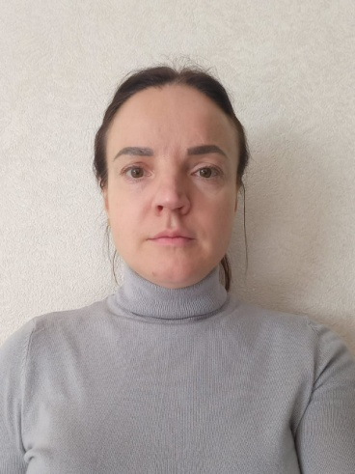 | 0,75 ставка | № 38 от 05.10.1994г. | Педагог-исследователь 12.0772021  №68ж/қ
13 | Пробст Наталья Викторовна | Государственное Коммунальное Казенное Предприятие «Ясли-сад «Сказка» города Ерейментау при отделе образования по Ерейментаускому району управления образования Акмолинской области Воспитатель | 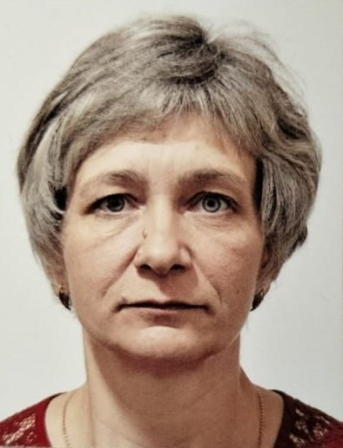 | 1 ставка | № 3 от 05.01.1997г. | Педагог-модератор от 14.07.2021  №65а
14 | Исмадиева Ляззат Мантаевна | Государственное Коммунальное Казенное Предприятие «Ясли-сад «Сказка» города Ерейментау при отделе образования по Ерейментаускому району управления образования Акмолинской области Воспитатель | 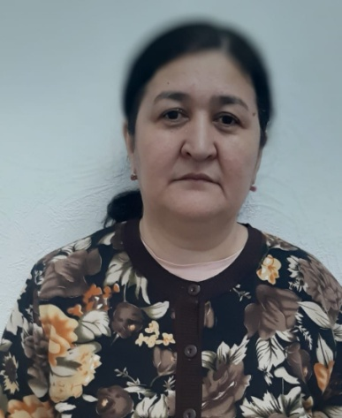 | 1 ставка | № 40 от 08.01.1990г. | Педагог-эксперт от 25.12.2020  №1027
15 | Рыженко Наталья Николаевна | Государственное Коммунальное Казенное Предприятие «Ясли-сад «Сказка» города Ерейментау при отделе образования по Ерейментаускому району управления образования Акмолинской области Воспитатель | 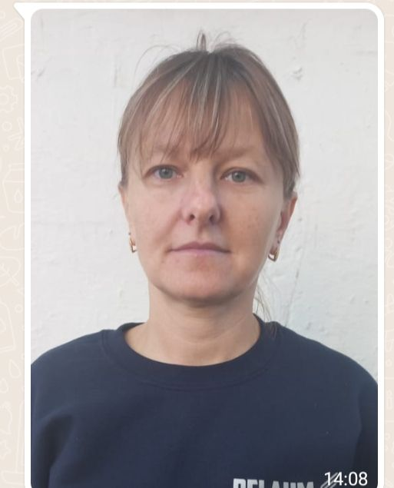 | 1 ставка | № 18 от 03.08.2009г. | Педагог-модератор от 24.12.2020  №82
16 | Богомаз Антонина Сергеевна | Государственное Коммунальное Казенное Предприятие «Ясли-сад «Сказка» города Ерейментау при отделе образования по Ерейментаускому району управления образования Акмолинской области  Психолог |  |  | № 29 от 26.06.2017г. | Педагог-модератор От 14.06.2021  №65а
17 | Фещук Елена Дмитриевна | Государственное Коммунальное Казенное Предприятие «Ясли-сад «Сказка» города Ерейментау при отделе образования по Ерейментаускому району управления образования Акмолинской области Учитель физической культуры | 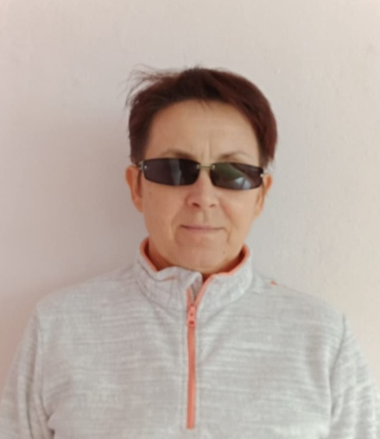 | 1 ставка | № 28 от 01.09.2006г. | Педагог-эксперт от 25.12.2020  №1027
18 | Акылбекова Айнура | Государственное Коммунальное Казенное Предприятие «Ясли-сад «Сказка» города Ерейментау при отделе образования по Ерейментаускому району управления образования Акмолинской области Воспитатель | 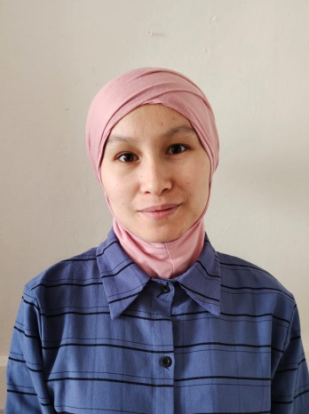 | 1 ставка | № 11 от 03.05.2022г. | б/к
19 | Лукашина Евгения Анатольевна | Государственное Коммунальное Казенное Предприятие «Ясли-сад «Сказка» города Ерейментау при отделе образования по Ерейментаускому району управления образования Акмолинской области Воспитатель |  | 1 ставка | № 56 от 14.12.2022г. | Педагог-модератор от 14.07.2021 №65а
20 | Магрупова Айым Ерболатовна | Государственное Коммунальное Казенное Предприятие «Ясли-сад «Сказка» города Ерейментау при отделе образования по Ерейментаускому району управления образования Акмолинской области Воспитатель |  | 1 ставка | № 19 от 01.07.2015г. | б/к
21 | Кайдаш Ксения Георгиевна | Государственное Коммунальное Казенное Предприятие «Ясли-сад «Сказка» города Ерейментау при отделе образования по Ерейментаускому району управления образования Акмолинской области Музыкальный руководитель | 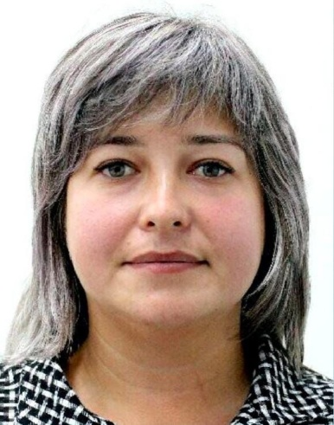 | 1 ставка | № 16 от 01.09.2010г. | Педагог-эксперт от 25.12.2020  №1027
22 | Муратбек Жайнагуль | Государственное Коммунальное Казенное Предприятие «Ясли-сад «Сказка» города Ерейментау при отделе образования по Ерейментаускому району управления образования Акмолинской области Воспитатель |  | 1 ставка | № 75 от 06.10.2021г. | б/к
23 | Мусумбаева Светлана Бейсембаева | Государственное Коммунальное Казенное Предприятие «Ясли-сад «Сказка» города Ерейментау при отделе образования по Ерейментаускому району управления образования Акмолинской области Учитель физической культуры |  | 1,25 ставка | № 15 от 01.09.2011г. | Педагог-эксперт от 25.12.2020  №1027
24 | Котова Антонина Дмитриевна | Государственное Коммунальное Казенное Предприятие «Ясли-сад «Сказка» города Ерейментау при отделе образования по Ерейментаускому району управления образования Акмолинской области Воспитатель |  | 1 ставка | № 50 от 28.08.2023г. | Педагог-модератор от 14.07.2021 №65а
25 | Ищенко Светлана Викторовна | Государственное Коммунальное Казенное Предприятие «Ясли-сад «Сказка» города Ерейментау при отделе образования по Ерейментаускому району управления образования Акмолинской области Воспитатель | 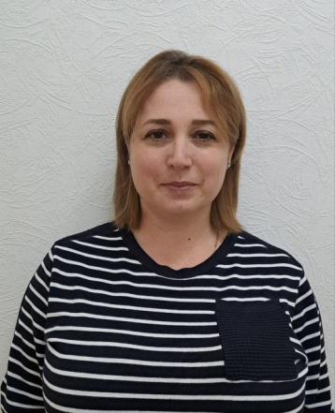 | 1 ставка | № 51 ОТ 28.08.2023г. | педагог-модератор от 25.12.2020 №82
26 | Ибрагимова Маргарита Изетовна | Государственное Коммунальное Казенное Предприятие «Ясли-сад «Сказка» города Ерейментау при отделе образования по Ерейментаускому району управления образования Акмолинской области Воспитатель |  | 1 ставка | № 53 ОТ 01.09.2023г. | б/к
27 | Маулен Амангуль | Государственное Коммунальное Казенное Предприятие «Ясли-сад «Сказка» города Ерейментау при отделе образования по Ерейментаускому району управления образования Акмолинской области Воспитатель | 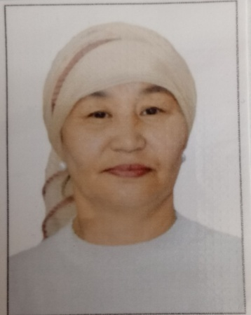 | 1 ставка | № 54 ОТ 01.09.2023г. | б/к
28 | Власова Ирина Викторовна | Государственное Коммунальное Казенное Предприятие «Ясли-сад «Сказка» города Ерейментау при отделе образования по Ерейментаускому району управления образования Акмолинской области Воспитатель |  | 1 ставка | № 36 от 12.07.2023г. | б/к
29 | Хайдарова Ольга Романовна | Государственное Коммунальное Казенное Предприятие «Ясли-сад «Сказка» города Ерейментау при отделе образования по Ерейментаускому району управления образования Акмолинской области Помощник воспитателя | 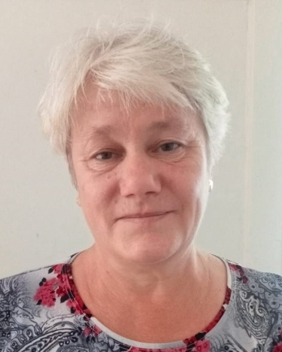 | 1 ставка | № 17 от 05.01.1997
30 | Хажиева Любовь Арсентьевна | Государственное Коммунальное Казенное Предприятие «Ясли-сад «Сказка» города Ерейментау при отделе образования по Ерейментаускому району управления образования Акмолинской области Помощник воспитателя | 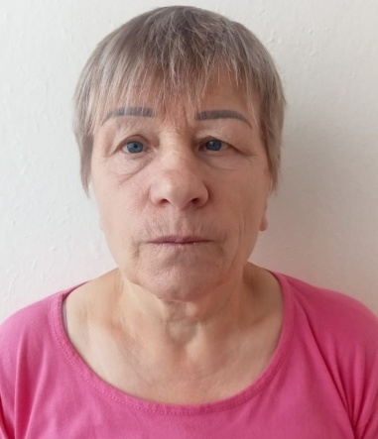 | 1 ставка | № 42 от 05.11.2015
31 | Фрельке Виктория Викторовна | Государственное Коммунальное Казенное Предприятие «Ясли-сад «Сказка» города Ерейментау при отделе образования по Ерейментаускому району управления образования Акмолинской области Повар | 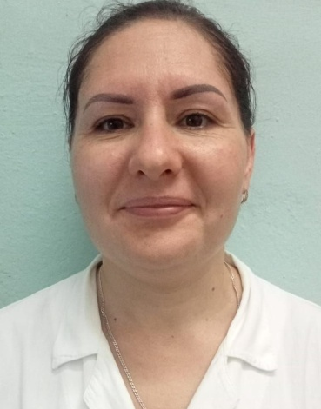 | 1 ставка | № 10а от 21.07.2010
32 | Ольхова Ирина Ивановна | Государственное Коммунальное Казенное Предприятие «Ясли-сад «Сказка» города Ерейментау при отделе образования по Ерейментаускому району управления образования Акмолинской области Повар |  | 1 ставка | № 88 от 20.11.1995
33 | Козменко Наталья Александровна | Государственное Коммунальное Казенное Предприятие «Ясли-сад «Сказка» города Ерейментау при отделе образования по Ерейментаускому району управления образования Акмолинской области Помощник воспитателя | 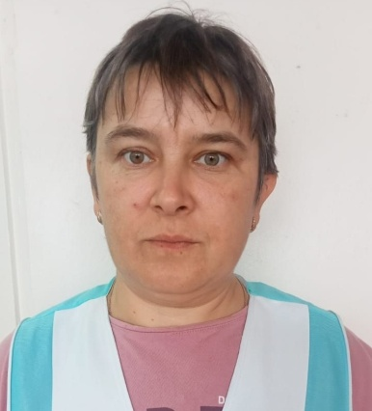 | 1 ставка | № 1 от 04.01.2017
34 | Клефа Елена Ивановна | Государственное Коммунальное Казенное Предприятие «Ясли-сад «Сказка» города Ерейментау при отделе образования по Ерейментаускому району управления образования Акмолинской области Подсобный рабочий | 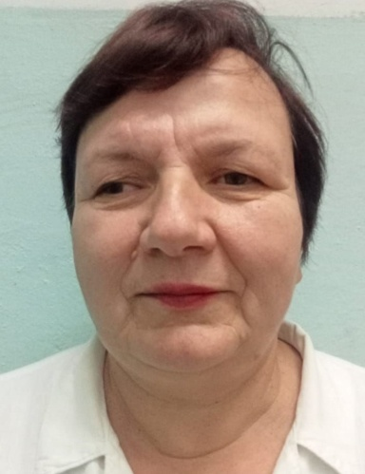 | 1 ставка | № 7 от 11.04.2016
35 | Кенжебаева Татьяна Васильевна | Государственное Коммунальное Казенное Предприятие «Ясли-сад «Сказка» города Ерейментау при отделе образования по Ерейментаускому району управления образования Акмолинской области Секретарь |  | 1 ставка | № 13 от 13.03.2019
36 | Талимова Алмагуль Тулеутаевна | Государственное Коммунальное Казенное Предприятие «Ясли-сад «Сказка» города Ерейментау при отделе образования по Ерейментаускому району управления образования Акмолинской области Диет сестра |  | 1 ставка | № 27 от 01.10.2012 | Первой квалификационной категории № 28б от 04.06.2020г.
37 | Фрельке Ксения Сергеевна | Государственное Коммунальное Казенное Предприятие «Ясли-сад «Сказка» города Ерейментау при отделе образования по Ерейментаускому району управления образования Акмолинской области Уборщик служебных помощений |  | 1 ставка | № 15 от 01.10.2013
38 | Власенко Валентина Павлоана | Государственное Коммунальное Казенное Предприятие «Ясли-сад «Сказка» города Ерейментау при отделе образования по Ерейментаускому району управления образования Акмолинской области Оператор стиральных машин | 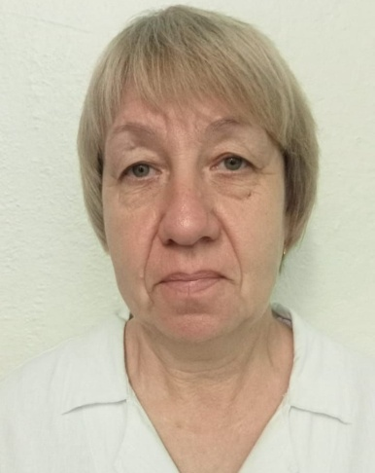 | 1 ставка | № 17 от 05.01.1997
39 | Батталова Гульнар Сеитовна | Государственное Коммунальное Казенное Предприятие «Ясли-сад «Сказка» города Ерейментау при отделе образования по Ерейментаускому району управления образования Акмолинской области Помощник воспитателя | 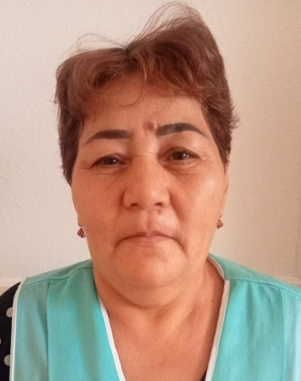 | 1 ставка | № 14 от 17.03.2021
40 | Альжанова Амангельды Сеитовна | Государственное Коммунальное Казенное Предприятие «Ясли-сад «Сказка» города Ерейментау при отделе образования по Ерейментаускому району управления образования Акмолинской области Уборщик служебных помощений | 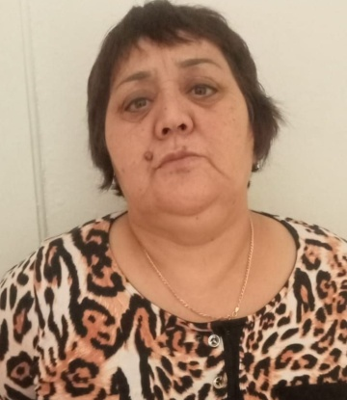 | 1 ставка | № 53 от 05.09.2019
41 | Рейн Елена Анатольевна | Государственное Коммунальное Казенное Предприятие «Ясли-сад «Сказка» города Ерейментау при отделе образования по Ерейментаускому району управления образования Акмолинской области Помощник воспитателя | 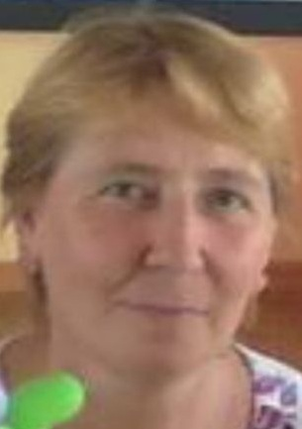 | 1 ставка | № 5 от 14.07.2003
42 | Кулинский Сергей Петрович | Государственное Коммунальное Казенное Предприятие «Ясли-сад «Сказка» города Ерейментау при отделе образования по Ерейментаускому району управления образования Акмолинской области Водитель |  | 1 ставка | № 12 от 01.08.2001
43 | Тлегенова Гульжан Габдулловна | Государственное Коммунальное Казенное Предприятие «Ясли-сад «Сказка» города Ерейментау при отделе образования по Ерейментаускому району управления образования Акмолинской области Помощник воспитателя | 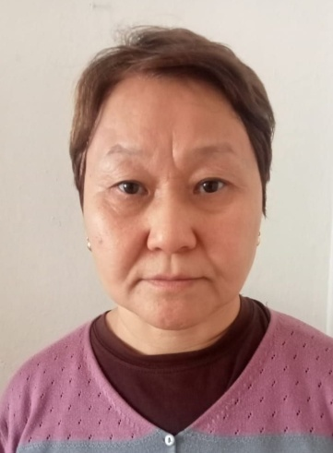 | 1 ставка | № 9 от 18.03.2015
44 | Утепов Аблай Картпаевич | Государственное Коммунальное Казенное Предприятие «Ясли-сад «Сказка» города Ерейментау при отделе образования по Ерейментаускому району управления образования Акмолинской области Дворник | 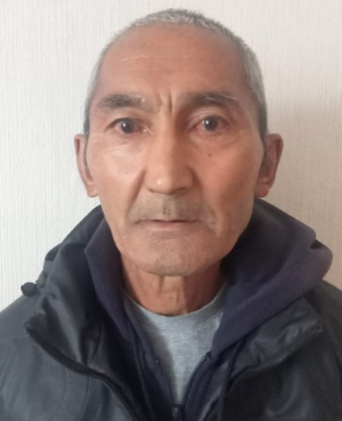 | 1 ставка | № 56а от 26.08.2021
45 | Майлыбаева Алия Тулеубаевна | Государственное Коммунальное Казенное Предприятие «Ясли-сад «Сказка» города Ерейментау при отделе образования по Ерейментаускому району управления образования Акмолинской области Помощник воспитателя | 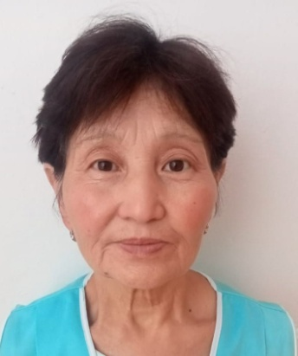 | 1 ставка | № 17 от 16.09.2002
46 | Толмачева Виктория Александровна | Государственное Коммунальное Казенное Предприятие «Ясли-сад «Сказка» города Ерейментау при отделе образования по Ерейментаускому району управления образования Акмолинской области Завхоз | 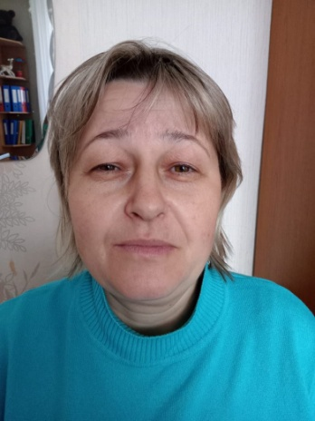 | 1 ставка | № 42 от 08.10.2020
47 | Фрельке Валентина Фридриховна | Государственное Коммунальное Казенное Предприятие «Ясли-сад «Сказка» города Ерейментау при отделе образования по Ерейментаускому району управления образования Акмолинской области Кладовшик | 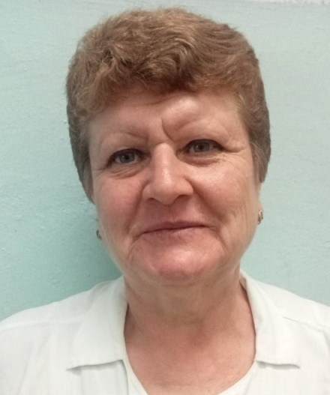 | 1 ставка | № 62 от 03.08.1993
48 | Кожарская Зульфия Закировна | Государственное Коммунальное Казенное Предприятие «Ясли-сад «Сказка» города Ерейментау при отделе образования по Ерейментаускому району управления образования Акмолинской области Помощник воспитателя | 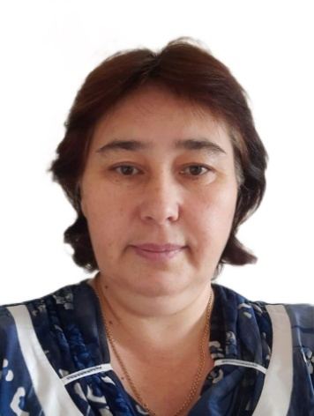 | 1 ставка | № 18 от 13.04.1992
49 | Смаилова Гульмира Ермековна | Государственное Коммунальное Казенное Предприятие «Ясли-сад «Сказка» города Ерейментау при отделе образования по Ерейментаускому району управления образования Акмолинской области Врач | 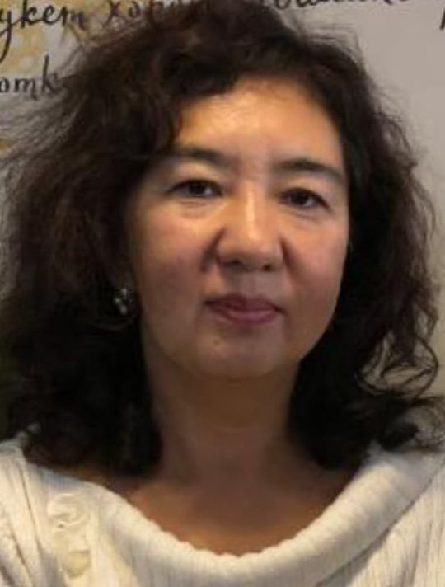 | 0,5 ставки | № 21 от 26.07.2006 | Первой квалификационной категории № 78а от 05.12.2018г
50 | Кочкарев Дмитрий Вячеславович | Государственное Коммунальное Казенное Предприятие «Ясли-сад «Сказка» города Ерейментау при отделе образования по Ерейментаускому району управления образования Акмолинской области Электрик |  | 1 ставка | № 5 от 01.07.2000
51 | Абдыльдинова Назира Маратовна | Государственное Коммунальное Казенное Предприятие «Ясли-сад «Сказка» города Ерейментау при отделе образования по Ерейментаускому району управления образования Акмолинской области Бухгалтер |  | 1,5 ставка | № 56 от 01.12.2022
52 | Палий Юлия Николаевна | Государственное Коммунальное Казенное Предприятие «Ясли-сад «Сказка» города Ерейментау при отделе образования по Ерейментаускому району управления образования Акмолинской области Бухгалтер |  | 1 ставка | № 4 от 02.02.2015
53 | Нечитайло Екатерина Александровна | Государственное Коммунальное Казенное Предприятие «Ясли-сад «Сказка» города Ерейментау при отделе образования по Ерейментаускому району управления образования Акмолинской области Завхоз |  | 1 ставка | № 26 от 01.09.2006
54 | Вознюк Юрий Юрьевич | Государственное Коммунальное Казенное Предприятие «Ясли-сад «Сказка» города Ерейментау при отделе образования по Ерейментаускому району управления образования Акмолинской области Рабочий по комплексному обслуживанию |  | 0,5 ставка | № 24а от 17.09.2012
55 | Манчаковская Наталья Андреевна | Государственное Коммунальное Казенное Предприятие «Ясли-сад «Сказка» города Ерейментау при отделе образования по Ерейментаускому району управления образования Акмолинской области Помощник воспитателя | 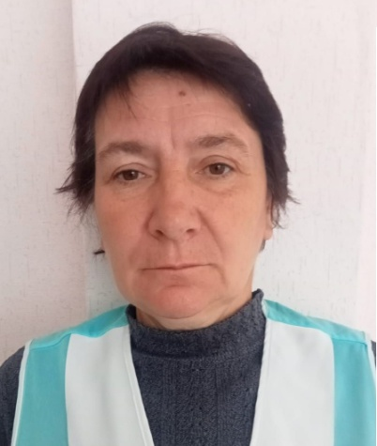 | 1 ставка | № 20 от 13.04.1992
56 | Павлова Татьяна Владимировна | Государственное Коммунальное Казенное Предприятие «Ясли-сад «Сказка» города Ерейментау при отделе образования по Ерейментаускому району управления образования Акмолинской области Кастелянща |  | 1 ставка | № 30а от 01.07.2023

